ФЕДЕРАЛЬНОЕ КАЗНАЧЕЙСТВО
УПРАВЛЕНИЕ ФЕДЕРАЛЬНОГО КАЗНАЧЕЙСТВА
ПО ЧЕЛЯБИНСКОЙ ОБЛАСТИ

Итоговый отчёт о результатах деятельности
Управления Федерального казначейства
по Челябинской области
за 2025 год

Челябинск
2026 год

Оглавление
I. Общая информация об Управлении Федерального казначейства по Челябинской области 4
II. Исполнение функций транзакционной системы Федерального казначейства 5
2.1. Казначейское обслуживание исполнения бюджетов бюджетной системы Российской Федерации. 5
2.2. Предоставление бюджетных кредитов на пополнение остатков средств на едином счете бюджета 8
2.3. Осуществление учета поступлений в бюджетную систему Российской Федерации и их распределение между бюджетами 8
2.4. Казначейское сопровождение бюджетных средств 9
2.5. Предварительный контроль, осуществляемый в процессе исполнения бюджетов по доходам и расходам 11
III. Исполнение функций учетной системы Федерального казначейства 11
3.1. Составление и представление в установленном порядке бюджетной отчетности и отчетности по операциям системы казначейских платежей 11
3.2. Проверка отчетов, представленных Министерством финансов Челябинской области в подсистему «Учет и отчетность» государственной интегрированной информационной системы управления государственными финансами «Электронный бюджет» 12
3.3. Проведение сверки информации о государственных и муниципальных учреждениях, размещаемой на официальном сайте в сети «Интернет», и анализ ее результатов 12
3.4. Исполнение полномочий отдельных федеральных органов исполнительной власти, их территориальных органов и подведомственных им казенных учреждений 13
3.5. Исполнение полномочий получателя средств федерального бюджета по перечислению в соответствии с соглашением (законом, иным нормативным правовым актом) межбюджетных трансфертов, предоставляемых из федерального бюджета в бюджет субъекта Российской Федерации в форме субсидий, субвенций и иных межбюджетных трансфертов, имеющих целевое назначение 15
IV. Исполнение функций контрольной системы Федерального казначейства 17
4.1. Исполнение полномочий органа внутреннего государственного финансового контроля по осуществлению контроля в финансово-бюджетной сфере 17
4.2. Исполнение бюджетных полномочий органа внутреннего государственного финансового контроля по анализу исполнения бюджетных полномочий органов государственного (муниципального) финансового контроля, являющихся органами исполнительной власти субъектов Российской Федерации (органами местных администраций) 19
4.3. Исполнение бюджетных полномочий органа внутреннего государственного финансового контроля по анализу осуществления главными администраторами бюджетных средств внутреннего финансового аудита 21
4.4. Исполнение бюджетных полномочий по организации и осуществлению внутреннего финансового аудита 22
4.5. Осуществление контроля, предусмотренного частью 5 статьи 99 Федерального закона от 5 апреля 2013 г. № 44-ФЗ «О контрактной системе в сфере закупок товаров, работ, услуг для обеспечения государственных и муниципальных нужд» (далее – Федеральный закон № 44-ФЗ) 23
4.6. Осуществление проверки и размещения в реестре договоров о проведении капитального ремонта, заключенных заказчиками в соответствии с положениями пункта 239 Порядка привлечения подрядных организаций для оказания услуг и (или) выполнения работ по капитальному ремонту общего имущества в многоквартирном доме и порядке осуществления закупок товаров, работ, услуг в целях выполнения функций специализированной некоммерческой организации, осуществляющей деятельность, направленную на обеспечение проведения капитального ремонта общего имущества в многоквартирных домах, утвержденного постановлением Правительства Российской Федерации
от 01 июля 2016 г. № 615 23
V. Информационные системы Федерального казначейства 23
VI. Иная деятельность Управления 25

I. Общая информация об Управлении Федерального казначейства
по Челябинской области

Управление Федерального казначейства по Челябинской области
(далее – Управление) является территориальным органом Федерального казначейства и непосредственным участником единой транзакционной, учетной, контрольной и информационной системы казначейства в области финансовой деятельности публично-правовых образований.
Положение об Управлении Федерального казначейства по Челябинской области, утвержденное приказом Федерального казначейства
от 27 декабря 2013 г. № 316 (с изменениями) размещено на официальном интернет-сайте Управления (https://chelyabinsk.roskazna.gov.ru).
Структура Управления по состоянию на 1 января 2026 г. приведена на рисунке 1.
Рисунок 1. Структура Управления Федерального казначейства
по Челябинской области по состоянию на 1 января 2026 года

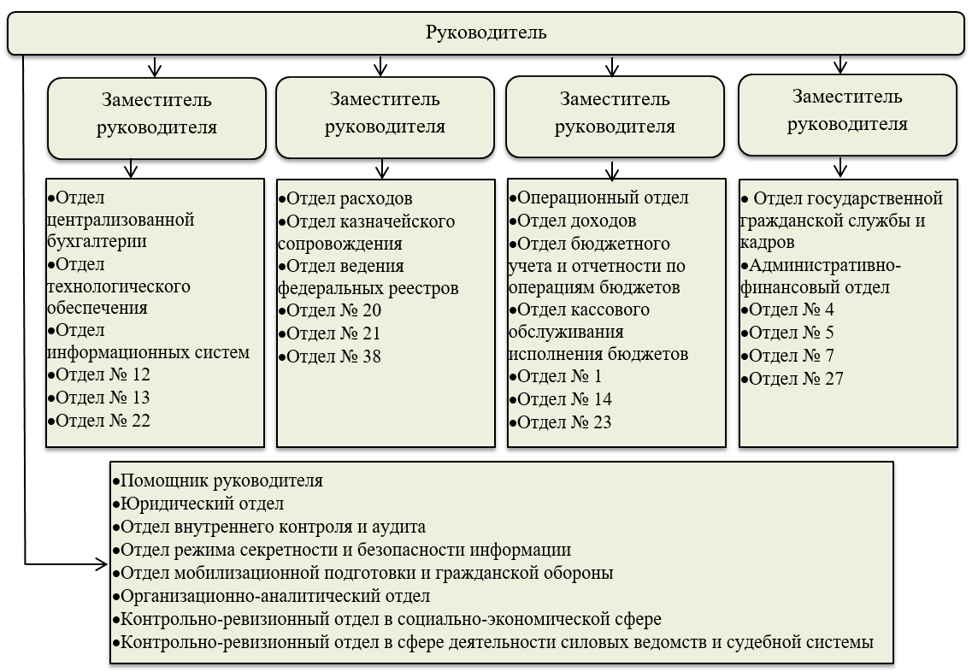

В 2025 году работа Управления была организована в соответствии с Планом деятельности Управления Федерального казначейства по Челябинской области на 2025 год и иными документами планирования, утвержденными руководителем.

II. Исполнение функций транзакционной системы Федерального казначейства

В подразделениях расчетной сети Банка России и кредитных организациях (далее – Банк) на 1 января 2025 г. Управлению было открыто 333 банковских счета, из них: один - на балансовом счете № 40102 «Единый казначейский счет», один на балансовом счете № 40816 «Средства бюджета Союзного государства» и 331 - на балансовом счете № 40116 «Средства для выдачи и внесения наличных денег и осуществления расчетов по отдельным операциям» для обеспечения наличными денежными средствами организаций, лицевые счета которым открыты в Управлении, Министерстве финансов (финансовых органах муниципальных образований) Челябинской области.
Для проведения кассовых выплат со счетов Управления было сформировано более 16,3 млн. поручений о перечислении на счет, распоряжений о переводе денежных средств.
Принято и обработано 73,65 тыс. выписок Банка, сформировано и обработано 171,78 тыс. выписок из казначейских счетов.
Передано в Банк 124,99 тыс. шт. инкассовых поручений, представленных клиентом Управления (Отделение фонда пенсионного и социального страхования Российской Федерации по Челябинской области).
Для осуществления кассовых выплат или осуществления возврата (зачета, уточнения) излишне уплаченных (взысканных) сумм платежей сформировано и направлено в Межрегиональное операционное управление Федерального казначейства (далее – МОУ) 1,27 тыс. шт. Консолидированных заявок на перечисление средств с Отдельного счета федерального бюджета, Отдельного казначейского счета № 03241 «Средства бюджета Фонда пенсионного и социального страхования Российской Федерации» на соответствующие счета Управления.

2.1. Казначейское обслуживание исполнения бюджетов бюджетной системы Российской Федерации.

По состоянию на 1 января 2026 г. для проведения Федеральным казначейством в системе казначейских платежей операций участников системы казначейских платежей с денежными средствами в Управлении открыт 671 казначейский счет соответствующего вида. Для учета операций за счет средств, находящихся на соответствующем казначейском счете, в Управлении открыто
4 085 лицевых счетов прямым участникам системы казначейских платежей.
Визуальное отображение количества лицевых счетов, открытых в Управлении клиентам представлено на диаграмме 1.

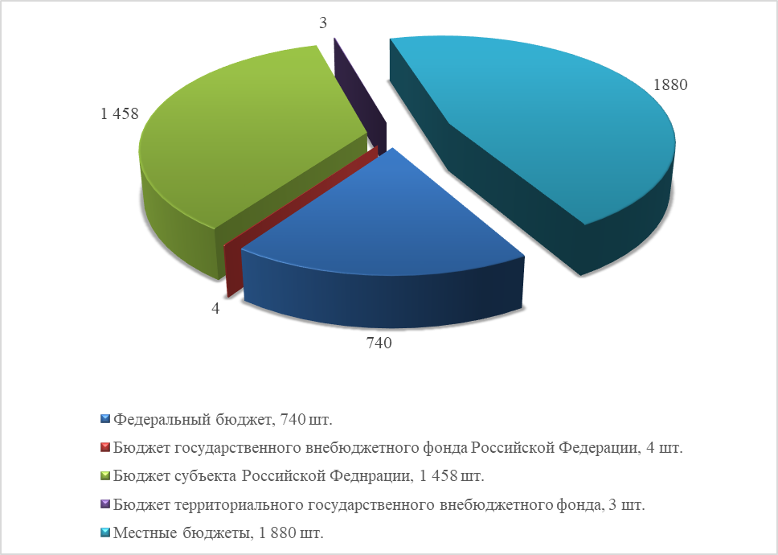
Диаграмма 1. Количество лицевых счетов в разрезе бюджетов бюджетной системы Российской Федерации, открытых в Управлении по состоянию
на 1 января 2026 г., шт.

Всего за 2025 год учтено более 505,8 тыс. бюджетных и денежных обязательств получателей средств федерального бюджета, 1 461,5 тыс. бюджетных и денежных обязательств на лицевом счете получателя средств бюджета фонда пенсионного и социального страхования Российской Федерации - отделения Фонда пенсионного и социального страхования Российской Федерации по Челябинской области, 21,3 тыс. бюджетных и денежных обязательств получателей средств местного бюджета.
В истекшем году при проведении платежных (кассовых) операций на лицевых счетах клиентов Управлением обеспечено исполнение 1 048 исполнительных документов на сумму 205,1 млн. рублей, предусматривающих обращение взыскания на средства бюджетов бюджетной системы Российской Федерации (далее – бюджеты) по денежным обязательствам получателей бюджетных средств и на средства федеральных (муниципальных) бюджетных и автономных учреждений и 21 Решение о взыскании задолженности за счет денежных средств, отраженных на лицевых счетах налогоплательщика (плательщика сбора, плательщика страховых взносов, налогового агента, иного лица) на сумму 21,2 млн. рублей.
Клиентами Управления успешно используется сервис перечисления денежных средств по реквизитам банковских карт «Мир» при осуществлении зарплатных и иных схожих по своему содержанию выплат.
В 2025 году сервис перечисления денежных средств по реквизитам банковских карт «Мир» физических лиц применяли:
- отделение Фонда пенсионного и социального страхования Российской Федерации по Челябинской области: 3 738 распоряжений о перечислении денежных средств на банковские карты «Мир» физических лиц на сумму
2 888,5 млн. руб.;
- 41 казенное учреждение – получатели средств федерального бюджета, лицевые счета которых обслуживаются Управлением, подведомственные Федеральной налоговой службе, Федеральному медико-биологическому агентству, Федеральной службе войск национальной гвардии Российской Федерации, Министерству транспорта Российской Федерации, Федеральной службе по надзору в сфере здравоохранения, Федеральному агентству по управлению государственным имуществом, Министерству внутренних дел Российской Федерации, Министерству финансов Российской Федерации, Судебному департаменту при Верховном Суде Российской Федерации, Федеральной антимонопольной службе, Федеральной службе государственной регистрации, кадастра и картографии, Федеральной службе исполнения наказаний, Федеральной службе государственной статистики, Федеральной службе по ветеринарному и фитосанитарному надзору, Федеральной службе по надзору в сфере связи, информационных технологий и массовых коммуникаций, Федеральной службе по труду и занятости, Федеральной таможенной службе, Федеральному агентству по государственным резервам, Федеральному дорожному агентству, Министерству труда и социальной защиты Российской Федерации, Министерству обороны Российской Федерации, Государственной фельдъегерской службе Российской Федерации: 12 250 распоряжений о перечислении денежных средств на банковские карты «Мир» физических лиц на сумму 16 607,7 млн. руб.;
- 11 федеральных бюджетных (автономных) учреждений, подведомственных Федеральному медико-биологическому агентству, Министерству сельского хозяйства Российской Федерации, Министерству науки и высшего образования Российской Федерации, Управлению делами Президента Российской Федерации, Федеральной службы по надзору в сфере природопользования: 1 176 распоряжений о перечислении денежных средств на банковские карты «Мир» физических лиц на сумму 310,9 млн. руб.;
- Министерство финансов Челябинской области: 4 754 распоряжения о перечислении денежных средств на банковские карты «Мир» физических лиц на сумму 417,5 млн. руб.;
- 2 муниципальных бюджетных учреждения и 1 казенное учреждение бюджета Озерского городского округа: 201 распоряжение о перечислении денежных средств на банковские карты «Мир» физических лиц на сумму на сумму 6,3 млн. руб.
Среднее время обработки поступивших документов в Управлении составляет 15-30 мин.
В соответствии с пунктами 9, 12, 12.1 Постановления Правительства Российской Федерации от 9 декабря 2017 г. № 1496 «О мерах по обеспечению исполнения федерального бюджета» (далее – Постановление 1496) в 2025 году Управлением обеспечен отзыв неиспользованных лимитов бюджетных обязательств, доведенных для исполнения обязательств по оплате заключенных государственных контрактов на поставку товаров, выполнение работ, оказание услуг в объеме 960,5 тыс. рублей.
Кроме того, в декабре 2025 года в рамках обеспечения реализации мероприятий, предусмотренных пунктом 15(1) Постановления 1496, в целях увеличения бюджетных ассигнований резервного фонда Правительства Российской Федерации, Управлением обеспечен отзыв лимитов бюджетных обязательств с лицевых счетов, открытых получателям средств федерального бюджета, в адрес главных распорядителей (распорядителей) средств федерального бюджета в объеме 179,0 тыс. руб.
В 2025 году велась работа по уточнению невыясненных поступлений по платежам, поступившим на счета, открытые Управлению для учета операций со средствами федерального бюджета, со средствами, поступающими во временное распоряжение получателей средств федерального бюджета, средствами федеральных бюджетных (автономных) учреждений: направлено
20,1 тыс. Запросов на выяснение принадлежности платежа предполагаемым получателям бюджетных средств, проведено 20,0 тыс. операций по уточнению и 0,4 тыс. операций по возврату невыясненных платежей.

2.2. Предоставление бюджетных кредитов на пополнение остатков средств на едином счете бюджета

В 2025 году Управлением велась работа по реализации механизма предоставления бюджетных кредитов. В отчетном году с Министерством финансов Челябинской области заключен Договор
от 14.03.2025 № 69-12-86/15-104 на предоставление бюджетного кредита на пополнение остатка средств на едином счете бюджета с лимитом
25,587 млрд. рублей. К Договору были заключены Дополнительные соглашения на уменьшения лимита на кредитные средства от 21.11.2025 № 2 с лимитом
24,305 млрд. рублей и от 30.12.2025 № 2 с лимитом 24,280 млрд. рублей. Выдача бюджетного кредита в 2025 году не осуществлялась ввиду отсутствия потребности.

2.3. Осуществление учета поступлений в бюджетную систему Российской Федерации и их распределение между бюджетами

Всего в 2025 году на территории Челябинской области поступило, распределено и перечислено доходов в бюджеты бюджетной системы Российской Федерации 341,7 млрд. рублей.
Для учета операций администраторов доходов бюджетов в Управлении по состоянию на 1 января 2026 г. было открыто и обслуживалось
1 317 соответствующих лицевых счетов.
Структура поступлений в бюджеты на территории Челябинской области и структура их распределения между бюджетами на территории Челябинской области в 2025 году представлены на диаграмме 2.
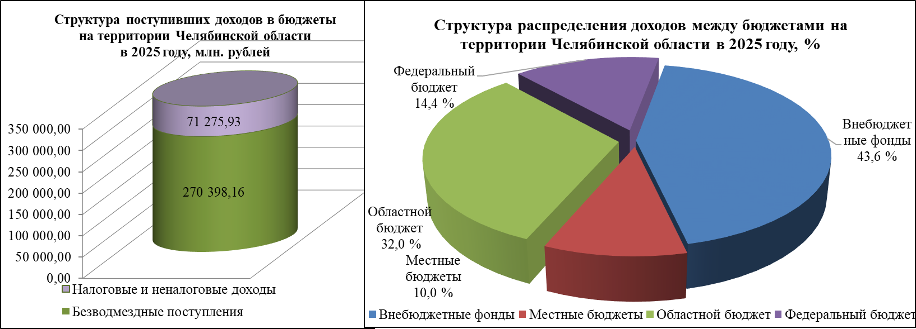
Диаграмма 2. Структура поступивших доходов в бюджеты на территории Челябинской области и структура распределения доходов между бюджетами на территории Челябинской области в 2025 году, млн. рублей / %

При осуществлении бюджетных полномочий администратора доходов федерального бюджета по главе 100 «Федеральное казначейство» в 2025 году Управлением велась работа по уточнению невыясненных поступлений, зачисляемых в федеральный бюджет: направлено 106,5 тыс. Запросов на выяснение принадлежности платежа предполагаемым администраторам доходов бюджетов, проведены операции по уточнению и возврату невыясненных платежей в общей сумме 13,9 млн. рублей.
Управлением обеспечено администрирование поступлений, зачисляемых в федеральный бюджет по главе 100 «Федеральное казначейство» по поступлениям, где плательщик указывает главу 100, как получателя. В 2025 году было сформировано 496 Уведомлений об уточнении вида и принадлежности платежа
на сумму 981 524,42 тыс. рублей.
Управлением обеспечивалось составление и представление документов, необходимых для составления и ведения кассового плана по доходам бюджета, расходам бюджета и источникам финансирования дефицита бюджета в части прогноза кассовых поступлений по доходам по главе 100 «Федеральное казначейство».

2.4. Казначейское сопровождение бюджетных средств

В 2025 году Управлением осуществлялось:
- открытие и ведение лицевых счетов (разделов на лицевых счетах) юридическим лицам, индивидуальным предпринимателям, получающим средства, определенные в соответствии со ст. 242.25 и 242.26 Бюджетного кодекса Российской Федерации (далее – участник казначейского сопровождения);
- санкционирование операций участников казначейского сопровождения в соответствии Порядком осуществления территориальными органами Федерального казначейства санкционирования операций со средствами участников казначейского сопровождения, утвержденным приказом
Минфина России от 17 декабря 2021 г. № 214н;
- учет операций со средствами участников казначейского сопровождения в соответствии с Порядком казначейского обслуживания операций со средствами участников казначейского сопровождения, утвержденным приказом Федерального казначейства от 15 декабря 2021 г. № 40н.
За 2025 год Управление осуществило проверку 1,089 тыс. Сведений об операциях с целевыми средствами на 2025 год и на плановый период
2026-2027 годов, представленных участниками казначейского сопровождения, из них приняты к учету 0,72 тыс. Сведений. Осуществлено санкционирование целевых расходов по 10,748 тыс. платежным документам, представленным участниками казначейского сопровождения (из них возвращено без исполнения 2,357 тыс. документов).
За 2025 год Управление осуществило 518 проверок соответствия фактически поставленных товаров (выполненных работ, оказанных услуг), в том числе с использованием фото- и видеотехники, информации, указанной в государственном (муниципальном) контракте, договоре (соглашении), контракте (договоре), документах, подтверждающих возникновение денежных обязательств участников казначейского сопровождения, в соответствии с пунктом 3 Правил расширенного казначейского сопровождения, утвержденных постановлением Правительства Российской Федерации от 24 ноября 2021 г. № 2024 «О правилах казначейского сопровождения», положениями приказа Федерального казначейства от 22 декабря 2021 г. № 43н «Об осуществлении территориальными органами Федерального казначейства проверок при осуществлении расширенного казначейского сопровождения», из них проведено 466 проверок фактически поставленных продовольственных товаров для нужд Федеральной службы войск национальной гвардии Российской Федерации, 52 проверки фактически поставленных товаров (выполненных работ, оказанных услуг) по контрактам, заключенным с Министерством Российской Федерации по делам гражданской обороны, чрезвычайным ситуациям и ликвидации последствий стихийных бедствий.
За 2025 год Управление осуществило 25 поверок ведения раздельного учёта результатов финансово-хозяйственной деятельности и соответствия фактических затрат данным раздельного учёта результатов финансово-хозяйственной деятельности по государственному (муниципальному) контракту, договору (соглашению), контракту (договору), отражённым в информационных системах участников казначейского сопровождения, в которых осуществляется ведение бухгалтерского и управленческого учёта, информации, содержащейся в первичных учётных документах по указанному государственному (муниципальному) контракту, договору (соглашению), контракту (договору) и в расходной декларации, проверки экономической обоснованности затрат по государственному контракту, договору (соглашению), контракту (договору), в соответствии с пунктом 9 Правил расширенного казначейского сопровождения, утвержденных постановлением Правительства Российской Федерации
от 24 ноября 2021 г. № 2024 «О правилах казначейского сопровождения», положениями приказа Федерального казначейства от 22 декабря 2021 г. № 43н «Об осуществлении территориальными органами Федерального казначейства проверок при осуществлении расширенного казначейского сопровождения».

2.5. Предварительный контроль, осуществляемый в процессе исполнения бюджетов по доходам и расходам

В целях предупреждения и предотвращения бюджетных нарушений в процессе исполнения бюджетов по доходам и расходам Управлением осуществлялся предварительный контроль.
В отчетном году по результатам предварительного контроля обоснованности возвратов администраторами доходов бюджетов излишне или ошибочно уплаченных сумм по платежам, порядок возврата которых не установлен федеральными законами, а также обоснованности возврата государственной пошлины, не администрируемой налоговыми органами, Управлением отказано в исполнении 1,9 тыс. документов на сумму
895,3 млн. рублей.
В 2025 году Управлением возвращено без исполнения
28,6 тыс. документов на сумму более 10,7 млрд. рублей и 23,0 тыс. документов на сумму более 12,8 млрд. рублей, представленных клиентами, для проведения выплат с соответствующих лицевых счетов федерального и муниципального уровня соответственно, по причине их несоответствия требованиям нормативных правовых актов (далее – НПА).

III. Исполнение функций учетной системы Федерального казначейства

3.1. Составление и представление в установленном порядке бюджетной отчетности и отчетности по операциям системы казначейских платежей

Управлением в 2025 году обеспечивалось ведение казначейского учета по казначейскому обслуживанию исполнения бюджетов бюджетной системы Российской Федерации, по операциям со средствами бюджетных и автономных учреждений, получателей средств из бюджета, участников казначейского сопровождения, по операциям системы казначейских платежей, казначейского учета по счетам объектов учета системы казначейских платежей по операциям, осуществляемым в рамках казначейского обслуживания поступлений в бюджеты бюджетной системы Российской Федерации.
В 2025 году сформировано более 194,4 тыс. регистров казначейского учета.
На основе данных казначейского учета Управлением сформировано
16, 0 тыс. форм соответствующей бюджетной отчетности и отчетности по операциям системы казначейских платежей и представлено в электронном виде в Межрегиональное операционное управление Федерального казначейства, Министерство финансов Челябинской области, финансовые органы муниципальных образований, находящихся на территории Челябинской области, в Отделение Фонда пенсионного и социального страхования Российской Федерации по Челябинской области, в территориальный фонд обязательного медицинского страхования Челябинской области, получателям средств федерального бюджета, администраторам источников финансирования дефицита федерального бюджета.
Кроме того, отчетные формы, содержащие информацию по казначейскому обслуживанию исполнения бюджетов бюджетной системы Российской Федерации на территории Челябинской области, представлялись Управлением в 2025 году в рамках заключенных соглашений контрольно-счетным органам муниципальных образований Челябинской области.
Основные показатели по казначейскому обслуживанию исполнения бюджетов бюджетной системы Российской Федерации, по операциям со средствами бюджетных и автономных учреждений, получателей средств из бюджета, участников казначейского сопровождения за 2025 год приведены в Приложениях № 1, 2 к настоящему итоговому отчету.

3.2. Проверка отчетов, представленных Министерством финансов Челябинской области в подсистему «Учет и отчетность» государственной интегрированной информационной системы управления государственными финансами «Электронный бюджет»

В отчетном году Управлением проверено и принято более 3,0 тыс. форм бюджетной отчетности, представленных Министерством финансов Челябинской области в подсистему «Учет и отчетность» государственной интегрированной информационной системы управления государственными финансами «Электронный бюджет» (далее – ГИИС «Электронный бюджет») в целях раскрытия информации о ходе реализации национальных проектов.

3.3. Проведение сверки информации о государственных и муниципальных учреждениях, размещаемой на официальном сайте в сети «Интернет», и анализ ее результатов

В отчетном году Управлением осуществлялась сверка информации о государственных и муниципальных учреждениях, размещаемой на официальном сайте в сети «Интернет» www.bus.gov.ru (далее – Официальный сайт), и анализ ее результатов в соответствии с приказом Федерального казначейства
от 23 марта 2023 г. № 98 «Об утверждении Требований к проведению сверки информации о государственных и муниципальных учреждениях, размещенной на официальном сайте в сети «Интернет» www.bus.gov.ru, и анализа ее результатов», по результатам сверки в Управление Федерального казначейства по Тульской области направлены Отчет по размещенной информации на Официальном сайте и Аналитическая информация о проведенной сверке информации о государственных и муниципальных учреждениях, размещенной на Официальном сайте, по состоянию на 1 января и на 1 июля 2025 года.
Сотрудниками отдела бюджетного учета и отчетности по операциям бюджетов оказывалась консультативная помощь при работе с Официальным сайтом 3412 учреждениям, осуществляющим деятельность на территории Челябинской области.
Приняты следующие меры, направленные на обеспечение размещения информации: проведены устные консультации учреждений по вопросам регистрации и работы на Официальном сайте, направлены письменные уведомления через Официальный сайт о необходимости публикации недостающей информации и внесения изменений учреждением в ранее размещенную некорректную информацию, по запросам финансовых органов, учредителей направлялись сводные таблицы по подведомственным учреждениям для работы с учреждениями, не разместившим информацию.

3.4. Исполнение полномочий отдельных федеральных органов исполнительной власти, их территориальных органов и подведомственных им казенных учреждений

В рамках реализации постановления Правительства Российской Федерации от 15.02.2020 № 153 «О передаче Федеральному казначейству полномочий отдельных федеральных органов исполнительной власти, их территориальных органов и подведомственных им казенных учреждений» (с изменениями) централизуемые полномочия по начислению физическим лицам выплат по оплате труда и иных выплат, а также связанных с ними обязательных платежей в бюджеты бюджетной системы Российской Федерации и их перечислению; ведению бюджетного учета, включая составление и представление бюджетной отчетности, формируемой на основании данных бюджетного учета, по обеспечению представления такой отчетности в соответствующие государственные (муниципальные) органы, Управлением в 2025 году осуществлялись в отношении тринадцати субъектов централизованного
учета (далее – СЦУ), подведомственных десяти главным распорядителям бюджетных средств:
- Межрегионального территориального управления Федерального агентства по управлению государственным имуществом в Челябинской и Курганской областях (код главы министерства/ведомства 167);
- Государственной инспекции труда в Челябинской области (код главы министерства/ведомства 150);
- Территориального органа Федеральной службы государственной статистики по Челябинской области (код главы министерства/ведомства 157);
- Уральского межрегионального управления Федеральной службы по ветеринарному и фитосанитарному надзору (код г лавы министерства/
ведомства 081);
- Территориального органа Федеральной службы по надзору в сфере здравоохранения по Челябинской области (код главы министерства/
ведомства 060);
- Управления Федеральной службы по надзору в сфере связи, информационных технологий и массовых коммуникаций по Челябинской области (код главы министерства/ведомства 096);
- Управления Федеральной службы по надзору в сфере защиты прав потребителей и благополучия человека по Челябинской области (код главы министерства/ведомства 141);
- Управления Федеральной антимонопольной службы по Челябинской области (код главы министерства/ведомства 161);
- Управления Федеральной службы государственной регистрации, кадастра и картографии по Челябинской области (код главы министерства/ведомства 321);
- Межрегионального Управления № 15 Федерального медико-биологического агентства (код главы министерства/ведомства 388);
- Межрегионального Управления № 71 Федерального медико-биологического агентства (код главы министерства/ведомства 388);
- Межрегионального Управления № 72 Федерального медико-биологического агентства (код главы министерства/ведомства 388);
- Межрегионального Управления № 92 Федерального медико-биологического агентства (код главы министерства/ведомства 388).
Из тринадцати субъектов централизованного учета шесть имеют статус межрегиональных, в состав субъектов централизованного учета входит 95 обособленных подразделений, расположенных как на территории Челябинской области, так и на территории иных субъектов Российской Федерации.
Взаимодействие Управления и субъектов централизованного учета в рамках централизуемых полномочий обеспечивалось путем информационного взаимодействия ГИИС «Электронный бюджет», Единой информационной системы в сфере закупок и иными государственными информационными системами в соответствии с приказом Федерального казначейства
от 4 июня 2024г. № 4н «Об утверждении Графика документооборота при централизации учета».
В целях начисления физическим лицам выплат по оплате труда, иных выплат обеспечено информационное взаимодействие с Единой информационной системой управления кадровым составом государственной гражданской службы Российской Федерации (далее – ЕИСУКС). Начисление выплат по оплате труда осуществлялось 1 670 сотрудникам.
В рамках переданных полномочий в соответствии с требованиями Инструкции о порядке составления и представления годовой, квартальной и месячной отчетности об исполнении бюджетов бюджетной системы Российской Федерации, утвержденной приказом Министерства финансов Российской Федерации от 28.12.2010 № 191н (далее – приказ № 191н), Управлением
в 2025 году обеспечено своевременное и достоверное составление и представление средствами подсистемы учета и отчетности ГИИС «Электронный бюджет» в Межрегиональное бухгалтерское управление 3 338 форм бюджетной отчетности, в том числе:
- 14 комплектов годовой отчетности – 1 106 форма;
- 42 комплекта квартальной отчетности – 1 622 формы;
- 27 комплектов ежемесячной отчетности – 610 форм.
В соответствии с пунктом 274 приказа № 191н Управлением сформирована и размещена на Едином портале бюджетной системы Российской Федерации в информационно-телекоммуникационной сети «Интернет» бюджетная отчетность по операциям администрирования поступлений в 25 бюджетов муниципальных образований в сроки, установленные финансовыми органами, по семи территориальным органам исполнительной власти в количестве 951 формы бюджетной отчетности, в том числе:
- 37 комплектов годовой отчетности – 422 формы;
- 90 комплектов квартальной отчетности – 529 форм.
За 2025 год Управлением средствами прикладного программного обеспечения 1С Предприятие «Калуга Астрал» представлено 402 формы статистической отчетности (П2, П2-инвест, 11-краткая), 52 формы Расчетов по страховым взносам, 52 формы Сведений для ведения индивидуального (персонифицированного) учета и сведений о начисленных страховых взносах на обязательное социальное страхование от несчастных случаев на производстве и профессиональных заболеваний (ЕФС-1), 104 формы Персонифицированных сведений о физических лицах, 1 145 форм отчетов в налоговые органы (налоговые декларации по налогу на имущество организаций, налогу на прибыль, акцизу, НДС, 6-НДФЛ, уведомления об исчисленных суммах налогов).
В 2025 году Управлением проведены сверки данных бюджетного учета в отношении:
- имущества, составляющего государственную казну Российской Федерации, арестованного, конфискованного, обращенного в собственность государства, и иного изъятого имущества по более чем 126 тысячам объектов;
- дебиторской и кредиторской задолженности по администрируемым доходам по более чем 3 тысячам объектов;
- дебиторской и кредиторской задолженности по расходам федерального бюджета – оформлено 1 633 Акта сверки взаимных расчетов по расходам федерального бюджета.
Регулярно проводились сверки денежного содержания, установленного в ЕИСУКС с данными подсистемы управления оплатой труда ГИИС «Электронный бюджет.
В 2025 году Управлением обработано 10 607 выписок по лицевым счетам субъектов централизованного учета, открытых в органах Федерального казначейства, содержащих 29 111 кассовых поступлений и 36 823 документа, отражающих выбытие денежных средств с лицевых счетов.

3.5. Исполнение полномочий получателя средств федерального бюджета по перечислению в соответствии с соглашением (законом, иным нормативным правовым актом) межбюджетных трансфертов, предоставляемых из федерального бюджета в бюджет субъекта Российской Федерации в форме субсидий, субвенций и иных межбюджетных трансфертов, имеющих целевое назначение

На основании правовых актов федеральных органов исполнительной власти, которым утверждены в установленном порядке как главным распорядителям средств федерального бюджета лимиты бюджетных обязательств на предоставление целевых средств, о передаче полномочий по перечислению целевых средств органам Федерального казначейства, Управлению переданы полномочия и открыто 32 лицевых счета для учета операций по переданным полномочиям получателя бюджетных средств:
- Министерство финансов Российской Федерации (глава 092);
- Министерство сельского хозяйства Российской Федерации (глава 082);
- Министерство труда и социальной защиты Российской Федерации
(глава 149);
- Министерство здравоохранения Российской Федерации (глава 056);
- Министерство обороны Российской Федерации (глава 187);
- Федеральное агентство водных ресурсов (глава 052);
- Федеральное агентство лесного хозяйства (глава 053);
- Федеральное медико-биологическое агентство (глава 388);
- Министерство культуры Российской Федерации (глава 054);
- Министерство экономического развития Российской Федерации
(глава 139);
- Министерство энергетики Российской Федерации (глава 022);
- Федеральная служба по труду и занятости (глава 150);
- Министерство Российской Федерации по делам гражданской обороны, чрезвычайным ситуациям и ликвидации последствий стихийных бедствий
(глава 177);
- Министерство строительства и жилищно-коммунального хозяйства Российской Федерации (глава 069);
- Федеральная служба государственной статистики (глава 157);
- Министерство связи и массовых коммуникаций Российской Федерации (глава 071);
- Министерство промышленности и торговли Российской Федерации
(глава 020);
- Федеральное дорожное агентство (глава 108);
- Судебный департамент при Верховном Суде Российской Федерации
(глава 438);
- Министерство внутренних дел Российской Федерации (глава 188);
- Федеральное агентство по делам молодежи (глава 091);
- Федеральная служба по надзору в сфере образования и науки (глава 077);
- Федеральное агентство по делам национальностей (глава 380);
- Министерство природных ресурсов и экологии Российской Федерации (глава 051);
- Министерство просвещения Российской Федерации (глава 073);
- Министерство науки и высшего образования Российской Федерации
(глава 075);
- Федеральная служба государственной регистрации, кадастра и картографии (глава 321);
- Министерство юстиции Российской Федерации (глава 318);
- Министерство спорта Российской Федерации (глава 777).
В 2025 году на указанных лицевых счетах отражены принятые на учет 113 Соглашений о предоставлении субсидий, бюджетных инвестиций, межбюджетных трансфертов на общую сумму 33,7 млрд. руб., лимиты бюджетных обязательств на сумму 33,7 млрд. руб., исполнены Распоряжения о совершении казначейского платежа из федерального бюджета в бюджет субъекта Российской Федерации в пределах суммы, необходимой для оплаты денежных обязательств по расходам получателей средств бюджета субъекта Российской Федерации, источником финансового обеспечения которых являются целевые средства на сумму 33,3 млрд. руб.

IV. Исполнение функций контрольной системы Федерального казначейства

4.1. Исполнение полномочий органа внутреннего государственного финансового контроля по осуществлению контроля в финансово-бюджетной сфере

Управлением в 2025 году было проведено 54 контрольных мероприятия
(49 проверок, 5 обследований), из которых:
- 41 контрольное мероприятие проведено в соответствии с Планом контрольных мероприятий Управления Федерального казначейства по Челябинской области (40 проверок, 1 обследование),
- 13 внеплановых контрольных мероприятий проведено по обращениям (поручениям) иных органов и организаций (9 проверок, 4 обследования).
Контрольными мероприятиями охвачено 178,5 млрд. рублей бюджетных и иных средств. В ходе проведения 51 контрольного мероприятия (в том числе 2 обследования) выявлено нарушений НПА на сумму 4,4 млрд. рублей.
Решения по реализации материалов контрольных мероприятий были приняты по результатам их рассмотрения на 21 заседании Контрольной комиссии Управления.
В рамках реализации результатов контрольных мероприятий в 2025 году Управлением направлено 49 представлений на сумму выявленных нарушений
4,4 млрд. рублей.
Объектами контроля исполнено 49 представлений на сумму
4,1 млрд. рублей, включая представления прошлых лет. Устранено нарушений на сумму 57,8 млн. рублей, в том числе общая сумма средств, поступивших непосредственно в доход федерального бюджета, составила 57,4 млн. рублей.
Кроме того, объектами контроля по вынесенным представлениям направлено 4 Заявления (жалобы) на сумму 168,8 млн. рублей, которые находятся на рассмотрении в суде.
По фактам выявленных нарушений составлено 7 протоколов об административных правонарушениях. В 2025 году по 1 постановлению сумма наложенных штрафов составила 0,002 млн. рублей, отменено судом.
Сумма взысканных штрафов в 2025 году составила 0,002 млн. рублей, возвращено по решению суда.
Динамика количества контрольных мероприятий, проведенных Управлением, и количества контрольных мероприятий, в ходе которых выявлены нарушения, c 2016 по 2025 год представлена на диаграмме 3.

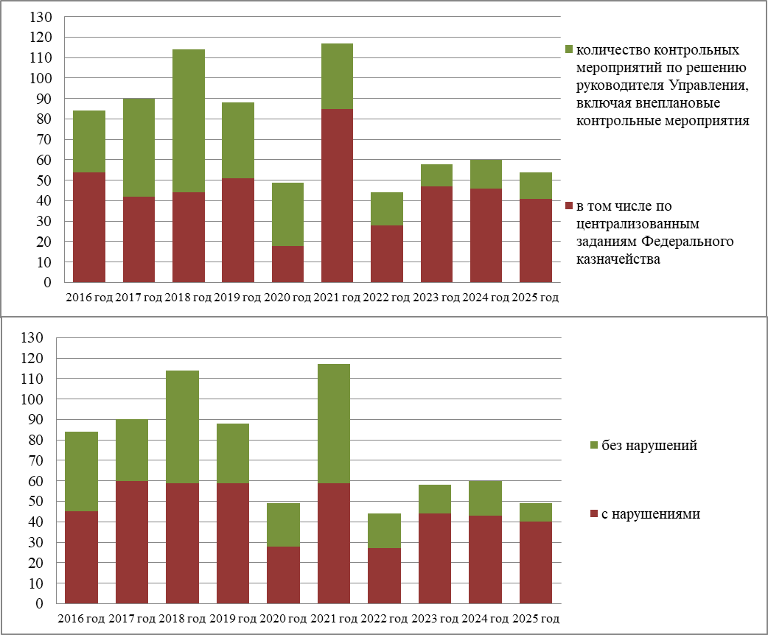
Диаграмма 3. Динамика количества контрольных мероприятий, проведенных Управлением, и количества контрольных мероприятий, в ходе которых выявлены нарушения с 2016 по 2025 год, шт.

Продолжается, начатая в 2022 году, во исполнение приказа Федерального казначейства от 10 января 2022 г. № 1 «Об утверждении Временного порядка организации работы при осуществлении Федеральным казначейством государственного финансового контроля за использованием средств инфраструктурных бюджетных кредитов и специальных казначейских кредитов» (с изменением), работа в целях осуществления государственного финансового контроля за использованием средств бюджетных кредитов, предоставленных из федерального бюджета на финансовое обеспечение реализации инфраструктурных проектов, и бюджетных кредитов, предоставленных за счет временно свободных средств единого счета федерального бюджета
Результаты мониторинга реализации мероприятий инфраструктурных проектов и бюджетных кредитов направляются в Инфраструктурный бюджетный штаб Межрегионального контрольно-ревизионного управления Федерального казначейства на постоянной основе в еженедельном режиме.
Кроме того, начиная с октября 2025 года, оперативная информация о кассовых операциях за счет средств инфраструктурных бюджетных кредитов еженедельно направляется в Межрегиональное управление Федерального казначейства в сфере управления ликвидностью.

4.2. Исполнение бюджетных полномочий органа внутреннего государственного финансового контроля по анализу исполнения бюджетных полномочий органов государственного (муниципального) финансового контроля, являющихся органами исполнительной власти субъектов Российской Федерации (органами местных администраций)

В соответствии с требованиями пункта 3 статьи 157 Бюджетного кодекса Российской Федерации Управлением ежегодно проводится анализ исполнения бюджетных полномочий органов государственного (муниципального) финансового контроля, являющихся исполнительными органами субъекта Российской Федерации (органами местных администраций), в соответствии с порядком, установленным Министерством финансов Российской Федерации (далее – анализ или аналитическое мероприятие, орган контроля), задачами которого являются:
- выявление и обобщение практик осуществления внутреннего государственного (муниципального) финансового контроля, направленных на повышение эффективности осуществления внутреннего государственного (муниципального) финансового контроля, а также организации указанной деятельности в органах контроля;
- выявление типовых недостатков, системных проблем при осуществлении органами контроля бюджетных полномочий, в том числе требующих изменения законодательства Российской Федерации в части осуществления внутреннего государственного (муниципального) финансового контроля;
- установление причин и условий, способствовавших выявленным нарушениям и недостаткам по исполнению органами контроля бюджетных полномочий.
Планирование аналитических мероприятий, обмен документами между органами контроля и Управлением, оформление результатов и их согласование, доведение итогов анализа до органов контроля, формирование отчетности и доведение отчетности до Федерального казначейства осуществлялось посредством Подсистемы финансового контроля ГИИС «Электронный бюджет».
В процессе планирования аналитических мероприятий на 2025 год проведен мониторинг органов контроля на территории Челябинской области, установлено следующее:
- создан один орган государственного финансового контроля;
- создано 70 органов муниципального финансового контроля, 24 из которых приняли полномочия по осуществлению внутреннего муниципального финансового контроля от 239 муниципальных образований, что обеспечило 100% организацию исполнения бюджетных полномочий по осуществлению внутреннего муниципального финансового контроля.
Управлением в 2025 году был проведен анализ исполнения бюджетных полномочий в отношении 12 органов контроля, выявлено и отражено в заключениях по результатам анализа 112 недостатков по организации и осуществлению органами контроля бюджетных полномочий.
В результате анализа Управлением установлены следующие недостатки:
- 34 (30,3%) случая несоблюдения положений федерального стандарта ВГ(М)ФК «Проведение проверок, ревизий и обследований и оформление их результатов»;
- 20 (17,8%) случаев несоблюдения форм документов, оформляемых органами контроля, требованиям, установленным приказом Минфина России от 30декабря 2020 г. № 340н;
- 16 (14,3%) случаев несоблюдения положений Бюджетного кодекса Российской Федерации;
- 14 (12,5%) случаев несоблюдения положений федерального стандарта ВГ(М)ФК «Правила составления отчетности о результатах контрольной деятельности»;
- 9 (8,0%) случаев несоблюдения положений федерального стандарта ВГ(М)ФК «Планирование проверок, ревизий и обследований»;
- 6 (5,4%) случаев несоблюдения положений федерального стандарта ВГ(М)ФК «Реализация результатов проверок, ревизий и обследований»;
- 5 (4,5%) случаев несоблюдения положений Правил ведения реестра жалоб, плановых и внеплановых проверок, принятых по ним решений и выданных предписаний, представлений, предусмотренных Федеральным законом
«О контрактной системе в сфере закупок товаров, работ, услуг для обеспечения государственных и муниципальных нужд», утвержденных постановлением Правительства Российской Федерации от 27 января 2022 г. № 60;
- 3 (2,7%) случая несоблюдения положений федерального стандарта ВГ(М)ФК «Права и обязанности должностных лиц органов внутреннего государственного (муниципального) финансового контроля и объектов внутреннего государственного (муниципального) финансового контроля (их должностных лиц) при осуществлении внутреннего государственного (муниципального) финансового контроля»;
- 2 (1,8%) случая несоблюдения положений ведомственных стандартов;
- 2 (1,8%) случая несоблюдения положений Федерального закона
от 09 февраля 2009 г. № 8-ФЗ «Об обеспечении доступа к информации о деятельности государственных органов и органов местного самоуправления»;
- 1 (0,9%) случай несоблюдения положений Методических рекомендаций по составлению и представлению отчетности о результатах контрольной деятельности органов внутреннего государственного (муниципального) финансового контроля, утвержденных приказом Минфина России
от 1 декабря 2021 г. № 540.
В адрес каждого органа контроля подготовлены и направлены заключения по результатам анализа исполнения бюджетных полномочий.

4.3. Исполнение бюджетных полномочий органа внутреннего государственного финансового контроля по анализу осуществления главными администраторами бюджетных средств внутреннего финансового аудита

В соответствии с требованиями пункта 4 статьи 157 Бюджетного кодекса Российской Федерации Управлением ежегодно проводится анализ осуществления ГАБС внутреннего финансового аудита (далее – соответственно Анализ, ВФА), задачами которого являются:
- выявление лучших практик организации и осуществления ВФА;
- выявление типовых недостатков и (или) нарушений при организации и осуществлении ВФА, в том числе их причин и условий;
- анализ результатов проведения ГАБС ВФА;
- оценка осуществления ВФА по итогам Анализа.
Обмен информацией и документами, подтверждающими организацию и осуществление ВФА, оформление и реализацию результатов ВФА, между ГАБС и Управлением, оценка осуществления ВФА по итогам Анализа и доведение его итогов до Федерального казначейства осуществлялось посредством Подсистемы финансового контроля ГИИС «Электронный бюджет».
В 2025 году в рамках решаемых задач Управлению подлежало изучить Анкеты и дать оценку деятельности 688 ГАБС по организации и осуществлению ими ВФА, оформлению и реализации результатов ВФА по 24 вопросам (далее – оценка деятельности).
Более чем 46% Анкет Управлением были возвращены на доработку из-за их некачественного и неполного оформления.
В ходе Анализа, установлено следующее:
- 60 (8,7%) ГАБС приняли соответствующие федеральным стандартам ВФА решения об образовании субъекта внутреннего финансового аудита, наделенного полномочиями по осуществлению ВФА. При максимально возможной оценке деятельности в 100 баллов, наивысшую оценку 90 баллов получил один главный администратор средств бюджета Челябинской области, оценку от 51 до 89 баллов получил 21 ГАБС, оценку от 12 до 50 баллов получили 38 ГАБС;
- 430 (62,5%) ГАБС приняли соответствующие федеральным стандартам ВФА решения о самостоятельном выполнении руководителем ГАБС действий, направленных на достижение целей ВФА (упрощенное осуществление ВФА);
- 45 (6,6%) ГАБС приняты решения об организации ВФА, не соответствующие федеральным стандартам ВФА;
- 153 (22,2%) ГАБС решения об организации ВФА не приняты.
Управлением выявлены следующие типовые недостатки и (или) нарушения федеральных стандартов ВФА:
- решение об организации ВФА руководителем ГАБС не принято, либо принято, но не соответствует установленным требованиям;
- не обеспечено подчинение субъекта ВФА при осуществлении ВФА исключительно и непосредственно руководителю ГАБС;
- не соблюдаются требования по годовому планированию аудиторских мероприятий или оформлению плана их проведения;
- не соблюдаются требования по формированию программы аудиторского мероприятия;
- не соблюдаются требования по оформлению результатов аудиторских мероприятий;
- не соблюдаются требования по принятию решений, направленных на повышение качества финансового менеджмента, с указанием сроков их выполнения;
- в документах используются термины, не установленные федеральными стандартами ВФА;
- ведомственные (внутренние) акты, обеспечивающие осуществление ВФА, не соответствуют федеральным стандартам ВФА.
Анализ осуществления ГАБС ВФА проведен с соблюдением срока, установленного Федеральным казначейством, результаты приняты Федеральным казначейством.

4.4. Исполнение бюджетных полномочий по организации и осуществлению внутреннего финансового аудита

В рамках реализации статьи 160.2-1 Бюджетного кодекса Российской Федерации Управлением в 2025 году организовано и проведено 28 аудиторских мероприятия, из них:
- 13 по теме подтверждения соответствия порядка ведения бюджетного учета единой методологии учета и отчетности в течение 2025 год в отношении 13 субъектов централизованного учета;
- 1 по теме оценка надежности внутреннего финансового контроля в отношении бюджетных процедур администратора доходов бюджета - Управления (глава 100);
- 1 по теме подтверждения достоверности годовой бюджетной отчетности, соответствия порядка ведения бюджетного учета единой методологии учета и отчетности в 2025 году в отношении администратора доходов бюджета – Управления (глава 100);
- 13 по теме подтверждение достоверности годовой бюджетной отчетности, соответствия порядка ведения бюджетного учета единой методологии учета и отчетности в 2025 году в отношении 13 субъектов централизованного учета.
В ходе аудиторских мероприятий были установлены нарушения (недостатки) по 22 документам.

4.5. Осуществление контроля, предусмотренного частью 5 статьи 99 Федерального закона от 5 апреля 2013 г. № 44-ФЗ «О контрактной системе в сфере закупок товаров, работ, услуг для обеспечения государственных и муниципальных нужд» (далее – Федеральный закон № 44-ФЗ)

В 2025 году в Единой информационной системе в сфере закупок
(далее – ЕИС) в личный кабинет органа контроля поступило
113,4 тыс. документов, подлежащих проверке. По результатам контроля в отношении 10,1 тыс. документов (8,9%) Управлением сформированы Протоколы об отрицательных результатах контроля по причине несоблюдения заказчиками требований НПА к их формированию.

4.6. Осуществление проверки и размещения в реестре договоров о проведении капитального ремонта, заключенных заказчиками в соответствии с положениями пункта 239 Порядка привлечения подрядных организаций для оказания услуг и (или) выполнения работ
по капитальному ремонту общего имущества в многоквартирном доме и порядке осуществления закупок товаров, работ, услуг в целях выполнения функций специализированной некоммерческой организации, осуществляющей деятельность, направленную на обеспечение проведения капитального ремонта общего имущества в многоквартирных домах, утвержденного постановлением Правительства Российской Федерации
от 01 июля 2016 г. № 615

В 2025 году в реестр договоров о проведении капитального ремонта ЕИС по результатам проверки включено 4 461 документ и информация
(159 информаций о заключенных договорах, 8 информаций о расторжении договоров, 308 информаций об изменении договоров и 3 986 информаций об исполнении договоров).

V. Информационные системы Федерального казначейства

Информационные системы, оператором которых является Федеральное казначейство, призваны обеспечить прозрачность финансовой системы государства и эффективность межведомственного взаимодействия, позволяют взаимодействовать государству и обществу, а также создавать систему общественного контроля за результатами деятельности сектора государственного управления.
В 2025 году Управление продолжило мероприятия, направленные на функционирование следующих информационных систем Федерального казначейства: Автоматизированная система Федерального казначейства (далее – АСФК); Система удаленного финансового документооборота (далее – СУФД); Государственная информационная система о государственных и муниципальных платежах (далее – ГИС ГМП); ЕИС; Официальный сайт для размещения информации о государственных (муниципальных) учреждениях в информационно-телекоммуникационной сети «Интернет»; Государственная автоматизированная информационная система «Управление» (далее – ГАС «Управление»); отдельных подсистем (компонентов, модулей) ГИИС «Электронный бюджет»; шлюз «ПУДС КБРН».
Управление оказывает консультативную поддержку по вопросам размещения органами государственной власти Челябинской области и органами местного самоуправления Челябинской области информации в ГАС «Управление», направляет информационные письма.
Рассмотрены, подготовлены и направлены ответы на 350 обращений пользователей ЕИС, связанных с вопросами функционирования контрактной системы.
В рамках исполнения приказа Федерального казначейства
от 12 декабря 2018 г. № 400 «Об организации размещения информации на едином портале бюджетной системы Российской Федерации и осуществления полномочий его оператора» Управлением подготовлено 8 мониторинговых отчетов размещения информации финансовыми органами субъекта Российской Федерации, муниципальных образований и органами управления государственными внебюджетными фондами на едином портале бюджетной системы Российской Федерации.
Осуществлялась информационно-техническая поддержка клиентов Управления и иных организаций по их подключению, регистрации и работе в информационных системах Федерального казначейства. За 2025 год решено 301 обращения по СУФД, 98 обращений по СЭД, отработано 3447 рабочих задания по сертификатам клиентов, 554 заявки на предоставление учетных записей СУФД, а также 553 заявки на изменение уровней подписей в карточках образцов подписей, оказано более 3500 телефонных консультаций по вопросам СУФД, а также даны ответы на 254 вопроса клиентов по вопросам СУФД, заданных по электронной почте. В 2025 году переведено новых клиентов на СУФД – 40, подключено новых полномочий клиентов на СУФД – 737 (в 2025 году проводились 2 больших реорганизации: первая – в связи с сокращением 8 ТОФК и вторая – в связи с переводом клиентов местных бюджетов в муниципальные округа).
В 2025 году обработано более 4000 заявок на предоставление полномочий клиентов в ГИИС «Электронный бюджет» посредством Подсистемы обеспечения информационной безопасности Системы обеспечения безопасности информации (ПОИБ СОБИ). Проведено более 5000 консультаций организаций по вопросам функционирования ГИС Федерального казначейства (ГИИС «Электронный бюджет», ГИС ГМП, ЕИС и т.д.).
По состоянию на 1 января 2026 г. рейтинг взаимодействия участников регионального и муниципального уровня с ГИС ГМП, рассчитанный по действующей в 2025 году методике, составил 73,83%.
Управлением обеспечено направление на регулярной основе в Министерство информационных технологий, связи и цифрового развития Челябинской области информации для расчета рейтинга взаимодействия с
ГИС ГМП главных администраторов начислений/администраторов начислений регионального и муниципального уровня.
В целях реализации прав граждан и организаций на получение информации обо всех своих обязательствах перед бюджетами по принципу «одного окна» и прав на получение платных государственных и муниципальных услуг без предоставления документов, подтверждающих их оплату, Управлением в 2025 году выгружено и направлено оператору ГИС ГМП 3,77 млн. извещений.
Для осуществления электронного документооборота между Управлением и его клиентами посредством информационных систем, а также для обеспечения иных организаций квалифицированными сертификатами ключей проверки электронной подписи (далее – сертификаты) Управлением было обработано
67,7 тыс. запросов на создание и изменение статуса сертификатов, из них: подтверждено 46,3 тыс. запросов на создание и 8,3 тыс. на изменение статуса, отклонено 12,9 тыс. запросов на создание и 0,3 тыс. запросов на изменение статуса.
Управлением продолжена эксплуатация программного обеспечения «Автоматизация органа криптографической защиты информации» (далее – АОКЗ), которое позволяет вести деятельность органа криптографической защиты информации, не содержащей сведений, составляющих государственную тайну, учет средств криптографической защиты информации (далее – СКЗИ), эксплуатационной и технической документации к ним в электронном виде. Посредством сервиса распространения дистрибутивов АОКЗ, позволяющему клиентам получать СКЗИ, эксплуатационную и техническую документацию к ним удаленно, было передано клиентам 220 экземпляров СКЗИ.
С целью развития государственных информационных систем Управление приняло участие в опытной эксплуатации подсистемы управления нефинансовыми активами ГИИС «Электронный бюджет» в части доработки механизмов интеграционного взаимодействия с федеральной государственной информационно-аналитической системой «Единая система управления государственным имуществом».
С целью перехода на импортозамещенные программные продукты
в 2025 году:
- обеспечено подключение администраторов доходов бюджетов, финансовых органов муниципальных образований к личному кабинету ГИИС «Электронный бюджет», ознакомление с обучающими материалами по работе в подсистеме управления доходами; выполнена миграция данных аналитического и казначейского учета неналоговых средств, поступивших в бюджеты бюджетной системы Российской Федерации, из АСФК в подсистему управления доходами;
- выполнена миграция данных средств федерального бюджета на импортозамещенное технологическое решение (SVAP) в ГИИС «Электронный бюджет».
В рамках реализации мероприятий по централизации Автоматизированной системы документооборота Федерального казначейства Управлением осуществлен переход из ППО АСД «Landocs» в единое информационное пространство.

VI. Иная деятельность Управления

С целью оптимизации бизнес-процесса исполнения бюджета Союзного государства, обеспечения централизованного ведения лицевых счетов участников бюджетного процесса и формирования отчетности об исполнении бюджета Союзного государства в Управлении проведены мероприятия по централизации операций по исполнению бюджета Союзного государства на уровне Межрегионального операционного управления Федерального казначейства
с 01.03.2025.
С 01.09.2025 в Управлении по Отдельному казначейскому счету № 03211 «Средства федерального бюджета» внедрен механизм функционирования Платежных центров на базе ГИИС «Электронный бюджет». Осуществление функций по исполнению распоряжений о совершении казначейских платежей, составлению и представлению в Центральный банк Российской Федерации распоряжений о переводе денежных средств, взаимодействию с операторами услуг платежной инфраструктуры платежных систем при осуществлении операций со средствами федерального бюджета, отраженными на лицевых счетах, открытых в Управлении, осуществляется Платежным центром - Управлением Федерального казначейства по Новосибирской области.
С 18.09.2025 в Управлении внедрена технология риск-ориентированного санкционирования и осуществлен переход на автоматизированное санкционирование органами Федерального казначейства низкорискоемких операций со средствами, поступающими во временное распоряжение получателей средств федерального бюджета.
На протяжении всего прошедшего года Управлением велась консультационная работа среди клиентов Управления и иных организаций по вопросам, возникающим в процессе: открытия, переоформления, закрытия и обслуживания лицевых счетов; размещения органами государственной власти Челябинской области и органами местного самоуправления Челябинской области информации в ГАС «Управление», размещения информации финансовыми органами Челябинской области, муниципальных образований Челябинской области и органами управления территориальными государственными внебюджетными фондами на едином портале бюджетной системы Российской Федерации; использования возможностей информационных систем, оператором которых является Федеральное казначейство. В 2025 году была продолжена работа по взаимодействию с финансовыми органами Челябинской области с целью своевременного открытия, изменения, закрытия казначейских счетов, оказывалась всесторонняя информационная поддержка.
В соответствии с Федеральным законом от 21 ноября 2011 г. № 324-ФЗ
«О бесплатной юридической помощи в Российской Федерации», регламентирующим условия получения бесплатной юридической помощи для малоимущих и иных социально незащищенных категорий граждан, Управлением, как территориальным органом федеральной исполнительной власти, входящим в государственную систему бесплатной юридической помощи, оказывалась бесплатная юридическая помощь по вопросам, относящимся к компетенции Федерального казначейства, установленным постановлением Правительства Российской Федерации от 1 декабря 2004 г. № 703 «О Федеральном казначействе».
В 2025 году Управление в 245 судебных делах представляло свои интересы, интересы Министерства финансов Российской Федерации, Федерального казначейства на основании предоставленных полномочий. Из 1,078 тыс. назначенных судебных заседаний с фактическим участием сотрудников Управления прошло 397 заседаний. Кроме того, подготовлено и направлено в суды различных инстанций 532 процессуальных документа, определяющих правовою позицию Управления и представляемых им органов по судебным делам.
Для решения поставленных задач в установленной сфере деятельности Управлением в 2025 году в рамках действующих нормативных правовых актов и в соответствии с утвержденным Планом была проведена правовая экспертиза 4,207 тыс. шт. проектов документов, из них:
- 1,117 тыс. шт. проектов локальных актов Управления;
- 1,606 тыс. шт. проектов иных документов, в том числе, писем, направляемых в Министерство финансов Российской Федерации, Федеральное казначейство, в органы государственной власти (государственные органы) Российской Федерации (в части поступивших и рассматриваемых в Управлении документов) и их территориальные органы, расположенные на территории субъекта Российской Федерации, в органы государственной власти (государственные органы) субъекта Российской Федерации, органы местного самоуправления (муниципальные органы) субъекта Российской Федерации, а также в адрес иных организаций и граждан, содержащих разъяснения по вопросам правового характера, входящим в компетенцию Управления;
- 0,005 тыс. шт. проектов договоров и соглашений, заключаемых Управлением;
- 1,439 тыс. шт. исполнительных документов, поступивших на исполнение, документов, отменяющих, приостанавливающих исполнение судебного акта, документов об отсрочке, о рассрочке или об отложении исполнения судебных актов, документов, возобновляющих исполнение судебных актов, а также иных документов, связанных с организацией исполнения судебных актов;
- 0,040 тыс. шт. решений налоговых органов о взыскании налога, сбора, страховых взносов, пеней, штрафов, процентов, а также иных документов, связанных с организацией исполнения решений налоговых органов.
В рамках производства по делам об административных правонарушениях подготовлено 16 шт. проектов процессуальных документов.
Управлением в рамках заключенных соглашений осуществлялся обмен информацией с Прокуратурой Челябинской области, Главным управлением Министерства внутренних дел Российской Федерации по Челябинской области, Управлением Федеральной службы судебных приставов по Челябинской области, Главным контрольным управлением Челябинской области, Контрольно-счетной палатой Челябинской области и контрольно-счетными органами муниципальных образований Челябинской области по вопросам казначейского обслуживания, осуществления функций по контролю и надзору за соблюдением бюджетного законодательства, рассмотрения обращений граждан Российской Федерации.
В 2025 году Федеральным казначейством была проведена плановая комплексная камеральная проверка деятельности Управления по вопросам выполнения отдельных полномочий за период с 2023 по 2024 годы и текущий период 2025 года выборочным способом. По результатам рассмотрения Федеральным казначейством итогов проверки установлены нарушения
по 18 документам и недостатки по 10 документам.
Действующая система внутреннего контроля и внутреннего аудита позволяла осуществлять Управлению в 2025 году контроль, как в отношении деятельности каждого сотрудника, так и в отношении деятельности отделов Управления, в предварительной и последующей форме, сплошным или выборочным способом, с необходимой периодичностью и в плановом порядке.
Управлением организовано и проведено 5 контрольных мероприятий в отношении деятельности 11 отделов Управления. Результаты проведенных проверок показали, что в большинстве случаев объектами проверок обеспечено соблюдение требований НПА, имели место отдельные нарушения, не носящие систематического характера. Всего установлено нарушений по 86 документам.
По результатам последующего оперативного внутреннего автоматизированного контроля установлено нарушений по 23 документам.
Отделами Управления проведена работа по исключению возможности возникновения аналогичных нарушений в дальнейшей деятельности структурных подразделений Управления.
В течение 2025 года осуществлялся мониторинг, анализ и систематизация результатов внутреннего контроля, осуществляемого в Управлении методами «самоконтроль», «контроль по уровню подчиненности» и «смежный контроль».

ГАБС – главные распорядители средств бюджета Челябинской области и местных бюджетов, главные администраторы доходов бюджета Челябинской области и местных бюджетов, главные администраторы источников финансирования дефицита бюджета Челябинской области и местных бюджетов
Федеральные стандарты ВФА – федеральные стандарты внутреннего финансового аудита, установленные Министерством финансов Российской Федерации

